**|اسید سیتریک خشک چیست؟ قیمت اسید سیتریک خشک چقدر است؟**

در این مقاله به بررسی کلی درباره اسید سیتریک خشک می پردازیم همچنین به بررسی شرکت های **وارد کننده اسید سیتریک خشک چینی** TTCA وEnsign خواهیم پرداخت. در ادامه به توضیحاتی پیرامون قیمت اسید سیتریک خشک یا اسید سیتریک انهیدروس و فرمول شیمیایی آن خواهیم پرداخت. همچنین مجموعه آپادانا تجارت آرشام به عنوان عامل فروش سیتریک خشک چینی و **فروشنده اسید سیتریک خشک در تهران**، آماده ارائه این محصول با بهترین قیمت و کیفیت به مشتریان عزیز می‌باشد.

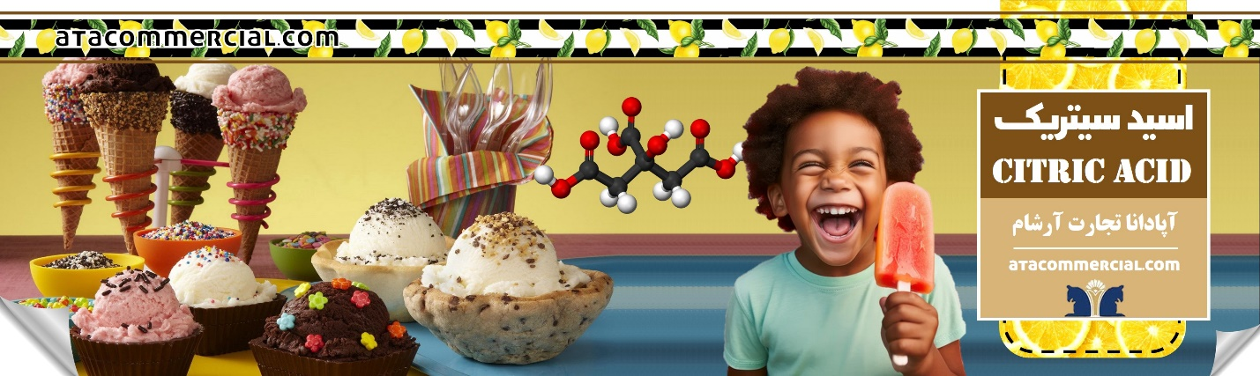

اسید سیتریک (Citric acid) یا جوهر لیمو که در بازار به عنوان نمک ترش هم میشناسند، یک اسید آلی ضعیف می باشد که در مرکبات یافت می‌شود. دارا بودن خصوصیت هایی مانند حلالیت بالا در آب، ترش کنندگی و ایجاد طعم دلپذیر، خواص بافری و غیر سمی بودن آن در حجم زیاد باعث افزایش کاربرد وسیع آن شده است و حدود 70درصد از این اسید و نمک‌ هایش در صنایع غذایی استفاده می‌شود. در ادامه به توصیح مفصل راجع به اسید سیتریک می پردازیم.

برای **خرید اسید سیتریک خشک خوراکی در ایران** کلیک کنید.

**تاریخچه تولید اسید سیتریک**

تاریخچه تولید اسید سیتریک به سال 1784 بر میگردد جایی که یک شیمیدان سوئدی به نام کارل شیل اسید سیتریک را از آب لیمو جدا کرد. در ادامه و در سال 1893 برای اولین بار ومر نشان داد که محیط کشت اسید سیتریک شامل قند و نمک های غیرآلی است و پنی سیلیوم گلوکوم (سیترومایسس) باعث انباشته شدن اسید سیتریک می شود. تولید تجاری اسید سیتریک در انگلستان توسط لیموهای وارداتی از ایتالیا رقم خورد. در سال 1917 دانشمندی به نام کوری متوجه شد که تعدادی از سویه‌های آسپریژیلوس نایجر، اسید سیتریک را در محیط های مغذی که حاوی مقادیر بالای قند و نمک همراه با PH اولیه محیط بین 2.5 تا 3.5 هستند را تولید می‌کنند. علیرغم این کشف بزرگ ، تا سال 1919 روش تولید اسید سیتریک بر پایه استفاده از آب لیمو بود که همین عامل پایه و اساس تولید اسید سیتریک خشک صنعتی با آسپرژیلوس نایجر را فراهم کرد. اسید سیتریک توسط کربس در اواخر دهه 1930 به عنوان یک ماده کلیدی در سوخت و ساز همه گونه های هوازی شناسایی شد. در شکل زیر به طور خلاصه از تاریخچه تولید اسید سیتریک صنعتی رونمایی شده است.

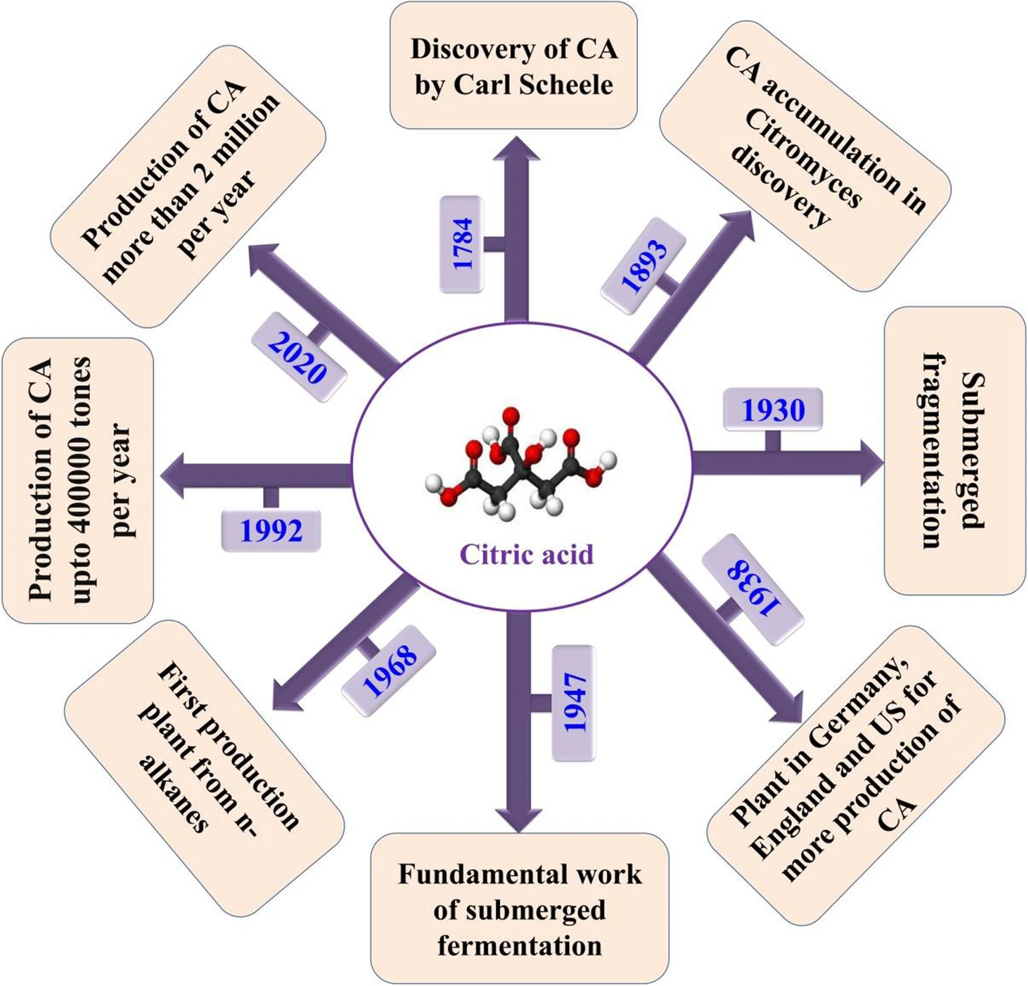

**کاربرد اسید سیتریک خشک**

به طور کلی اسید سیتریک خشک در صنایع مختلف کاربرد دارد به طوری که در صنایع دارویی نقش پایدارکنندگی و نگه دارندگی را بر عهده دارد. همچنین این محصول می تواند در صنایع غذایی و دارویی به عنوان طعم دهنده ترش به نوشیدنی ها ، غذا و موارد دیگر افزوده شود. این محصول میتواند به عنوان یک عامل ضد عفونی کننده در مقابل باکتری ها، ویروس ها و سایر میکرو ارگانیسم ها مقابله کند. این ماده همچنین کاربردهای مختلفی در صنایع آبکاری، چرم ، استخراج نفت، فلزات و غیره دارد که می توانید جهت کسب اطلاعات بیشتر به لینک زیر مراجعه نمایید.

**بیشتر بخوانید: کاربرد اسید سیتریک خشک در صنایع مختلف کلیک نمایید.**

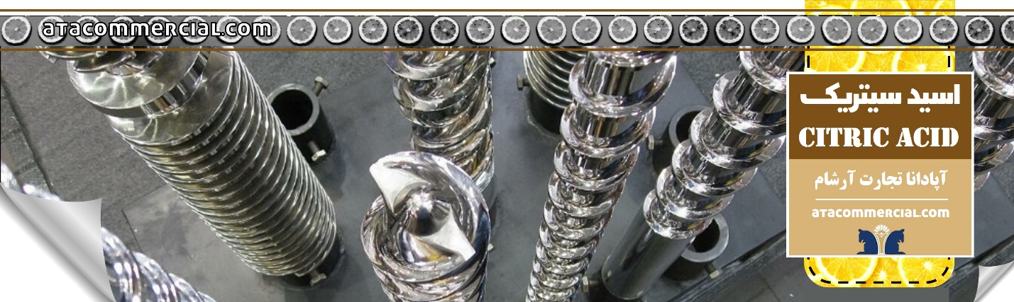

**آیا اسید سیتریک خشک برای بدن مضر است؟**

خیر. اسید سیتریک خشک یک اسید غیر سمی است و به دلیل خاصیت آنتی اکسیدانی هم که دارد برای بدن مفید هم هست اما نکته قابل توجه این است که اگر این ماده با چشم تماس پیدا کند باعث تحریک شدید و سوزش چشم زشده و باید سریعا چشم را با آب چندین بار شست و شو داد. همچنین از استنشاق حجم زیاد اسید سیتریک جدا خودداری کرده چون ممکن است مشکلات تنفسی برای فرد ایجاد کند.

**خواص فیزیکی و شیمیایی اسید سیتریک**

در دمای اتاق، اسید سیتریک یک پودر کریستالی سفید است که می تواند به صورت بدون آب یا آنهیدروس یا به صورت آبدار یا مونوهیدرات که حاوی یک مولکول آب برای هر مولکول اسید سیتریک است وجود داشته باشد. شکل بدون آب یا [اسید سیتریک خشک](https://www.sigmaaldrich.com/NL/en/substance/citricacid1921277929) از آب گرم تشکیل می شود در حالی که شکل ابدار ان از اب سرد تشکیل میشود. اسید سیتریک مونوهیدرات را می توان با حرارت دادن آن در دمای بالای 74 درجه سانتیگراد به فرم اسید سیتریک خشک تبدیل کرد. از نظر شیمیایی، اسید سیتریک دارای خواص سایر اسیدهای کربوکسیلیک است. هنگامی که در دمای بالای 175 درجه سانتیگراد گرم می شود، از طریق از دست دادن دی اکسید کربن و آب تجزیه می شود.

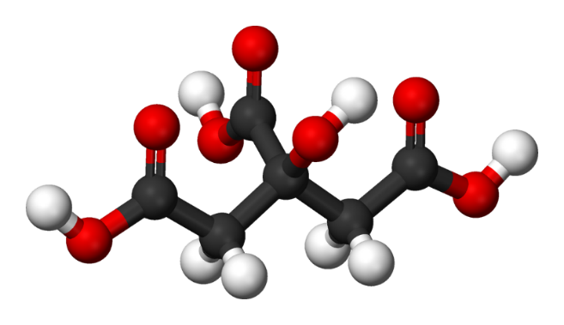

ساختار ملکولی اسید سیتریک

|  |  |
| --- | --- |
| نام محصول | اسید سیتریک خشک |
| نام های متفرقه | **جوهر لیمو، نمک ترش** |
| شکل ظاهری | **گرانول، پودر سفید رنگ** |
| فرمول شیمیایی | **C6H8O7** |
| جرم ملکولی | |  |  | | --- | --- | |  | **192.124 g/mol (anhydrous) 210.14 g/mol (monohydrate)** | |
| چگالی | **1.665 g/cm3(1.5g/cm3 for monohydrate)** |
| نقطه ذوب | **۱۵۳ درجه سلسیوس (۳۰۷ درجه فارنهایت؛ ۴۲۶ کلوین)** |
| نقطه جوش | **۱۷۵ درجه سلسیوس (۳۴۷ درجه فارنهایت؛ ۴۴۸ کلوین)** |
| حلالیت در آب | |  |  | | --- | --- | |  | **73 g/100 ml (20 °C)** | |
| ترکیبات مرتبط | **سدیم سیترات** |
| CAS No | **77-92-9** |

**تفاوت سیتریک خشک و سیتریک ابدار**

یکی از سوالاتی که مشتریان عزیز هنگام خرید اسید سیتریک با آن مواجه تفاوت اسید سیتریک ابدار و ایبد سیتریک خشک است. تفاوت این دو محصول از لحاظ فرمول شیمیایی فقط در میزان آب تبلورشان است به طوری که فرمول شیمیایی اسید سیتریک خشک C6H8O7 می باشد در حالی که اسید سیتریک ابدار C6H8O7.H2O می باشد. در حالی که این دو محصول از لحاظ کاربرد و شکل ظاهری تفاوت های عمده دارند.

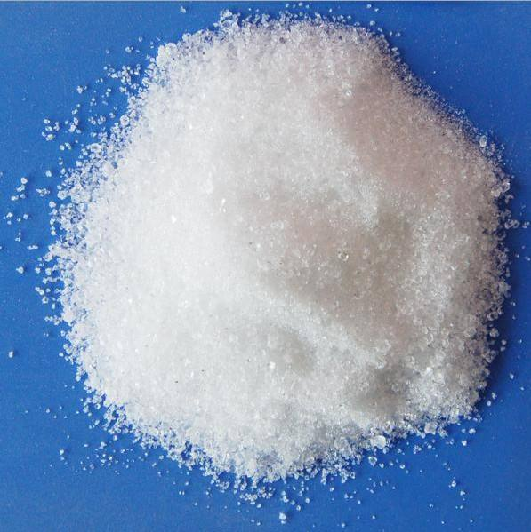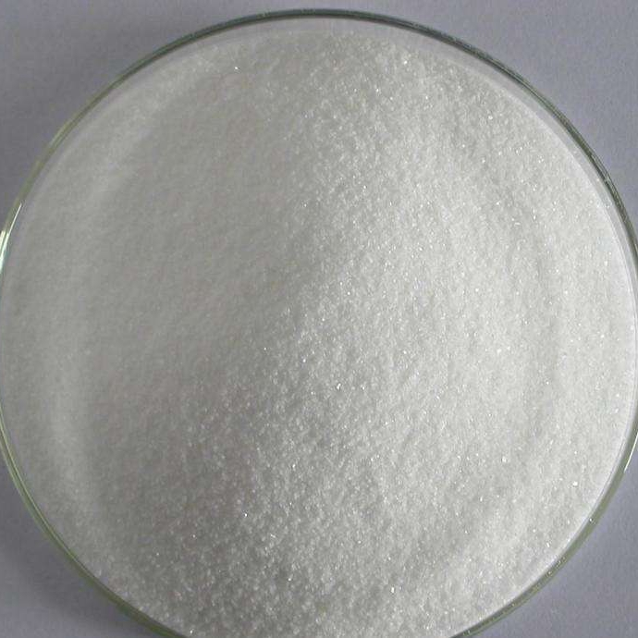

اسید سیتربک ابدار اسید سیتریک خشک

**در ادامه مطالب و در ویدیو زیر به طور کامل به نحوه پیدایش اسید سیتریک، کاربرد ان و تمامی اطلاعاتی که راجع به اسید سیتریک نیاز دارید آورده شده است.**

**تولید کننده اسید سیتریک خشک در ایران**

[شرکت جوین مشهد](https://jovainco.com/?page_id=2219) یکی از کارخانجات تولیدکننده اسید سیتریک ابدار و اسید سیتریک خشک در ایران می‌باشد که سالانه معادل 40 هزار تن اسید سیتریک مونوهیدرات و اسید سیتریک آنهیدروس ظرفیت تولید دارد. در حالی که کارشناسان میزان تولید این ماده را در دنیا تا سال 2023 بالغ بر 2.1میلیون تن و با ارزش دلاری حدود 4.3 میلیارد دلار گزارش کرده اند. همچنین یکی از تولید کنندگان معتبر این ماده در دنیا شرکت TTCA می باشد. شرکت آپادانا تجارت آرشام خرید و فروش اسید سیتریک خشک TTCA را در ایران برعهده دارد.

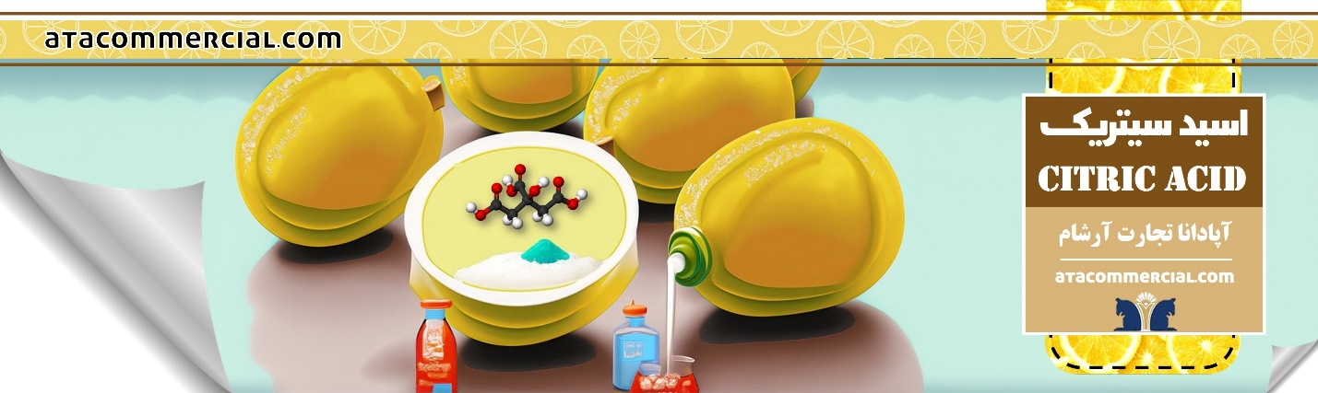

**فروش اسید سیتریک خشک**

یکی از وارد کنندگان اسید سیتریک خشک با کیفیت خوراکی در تهران و مرکز پخش سیتریک خشک شرکت آپادانا تجارت آرشام بوده و این شرکت وارد کننده اسید سیتریک خشک TTCA می باشد. قیمت اسید سیتریک خشک امروزه به دلیل نوسانات نرخ ارز قیمت مشخصی ندارد و شما مشتریان گرامی با تماس با کارشناسان ما می توانید از فروش اسید سیتریک خشک و خرید اسید سیتریک خشک اطلاع حاصل نمایید.